Муниципальное бюджетное учреждение здравоохранения
Детская стоматологическая поликлиника №3
городского округа
город Уфа
Республики Башкортостан

Днем открытии МБУЗ Детская стоматологическая поликлиника №3 ГО г. Уфы считается 10 сентября 1971 года. За прошедшие годы поликлиника стала крупным лечебно-диагностическим центром по стоматологии детского возраста города Уфы и Республики Башкортостан.
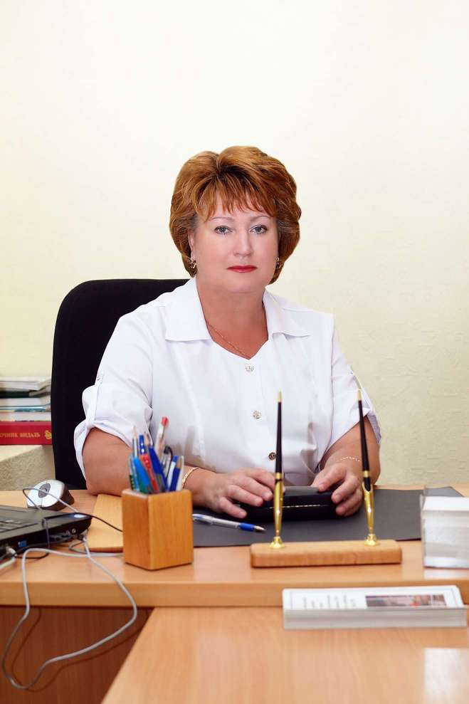 | С 1989 года работу поликлиники возглавляет главный врач Чудинова Татьяна Александровна -главный внештатный детский специалист стоматолог Министерства здравоохранения Республики Башкортостан, отличник здравоохранения РФ, заслуженный врач РБ, кандидат медицинских наук, доцент кафедры Стоматологии общей практики ИПО ГБОУ ВПО БГМУ .
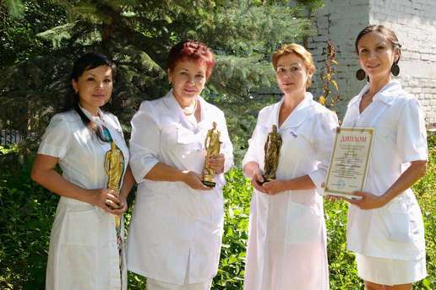 |  | Ежегодно врачи поликлиники принимают участие в городском конкурсе «Лучший врач года» и трижды одерживали победу в номинации «Стоматология», два зубных техника становились победителями Республиканского конкурса зубных техников в номинации «Лучший ортодонтический аппарат».
В коллективе поликлиники работают 2 кандидата медицинских наук, главный внештатный детский специалист стоматолог Управления здравоохранения Администрации ГО г. Уфа РБ, 6 отличников здравоохранения РБ, 15 врачей высшей и первой квалификационной категории. Детская стоматологическая поликлиника №3 все годы является клинической базой кафедры Стоматологии детского возраста Башкирского государственного медицинского университета.
Поликлиника оснащена современными компьютерами и программным обеспечением, комплексами для дезинфекции, стерилизации инструментария и передовым лечебно-диагностическим оборудованием.
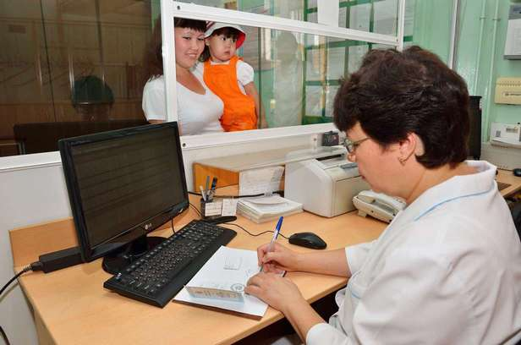 | 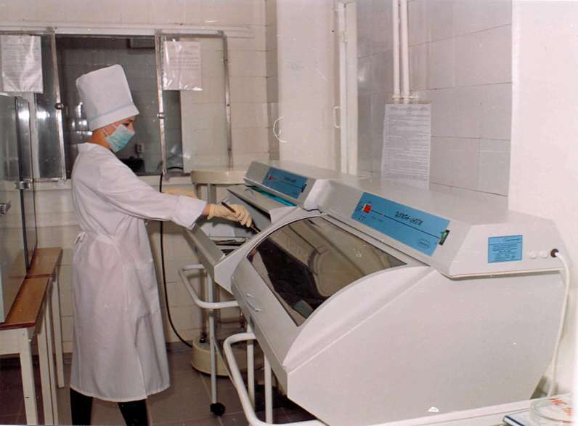
Для удобства пациентов действует система электронной регистратуры и интернет-приемная главного врача. В МБУЗ ДСП №3 организованы 3 отделения: лечебно-хирургическое, ортодонтическое и лечебно-профилактическое.
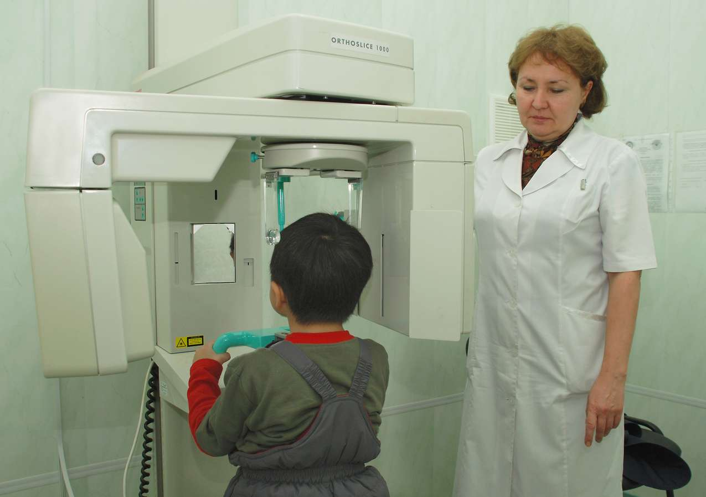 | Врачами поликлиники разработаны и успешно применяются алгоритмы изучения ОПТГ, ТРГ, определения костного возраста пациента по рентгенограмме кисти и шейного отдела позвоночника. Для этих целей имеются 3 рентгеновских аппарата, в том числе с цефалостатом.

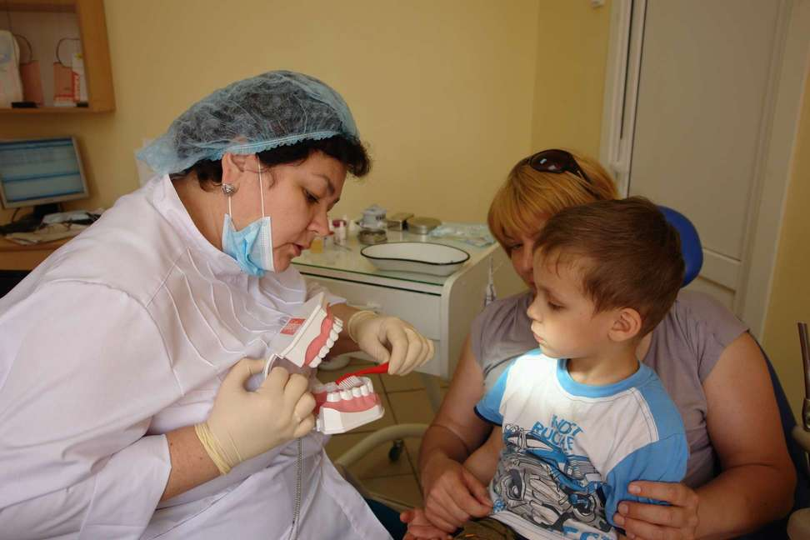 | В кабинете гигиены полости рта и профилактики стоматологических заболеваний у детей проводятся консультации по гигиене полости рта, обучение методикам чистки зубов и профилактические мероприятия: герметизация фиссур зубов, метод глубокого фторирования эмали и дентина, покрытие зубов защитными силантами.

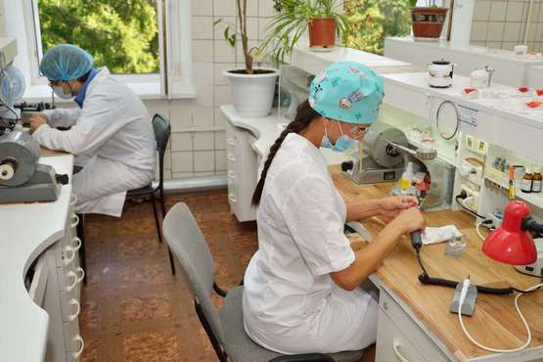 |  | В комплекс мероприятий по предупреждению и лечению зубочелюстных аномалий у детей врачи ортодонты включают аппаратурные и безаппаратурные методы лечения, такие, как миогимнастика, массаж, мероприятия по устранению нарушеных функций глотания, жевания, речи.
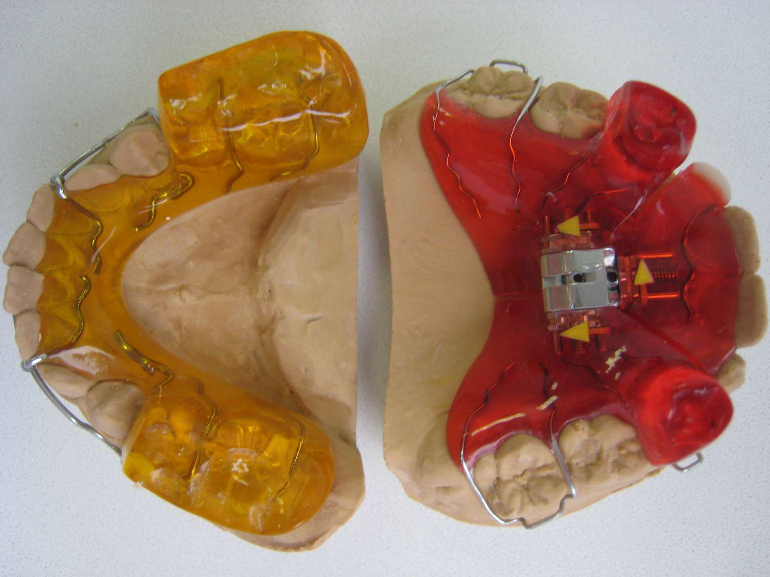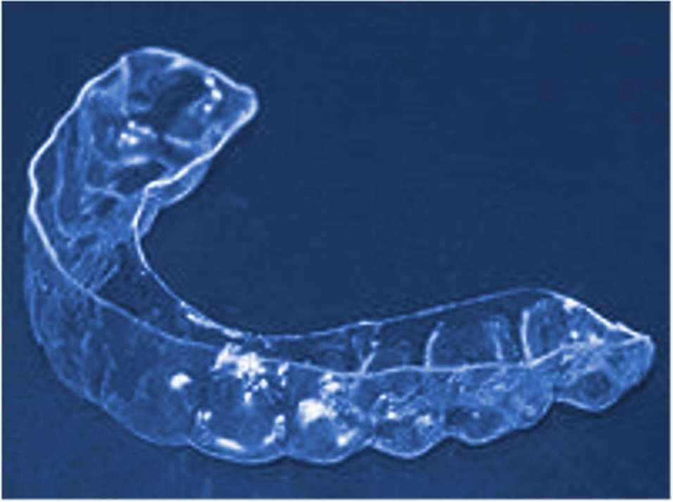  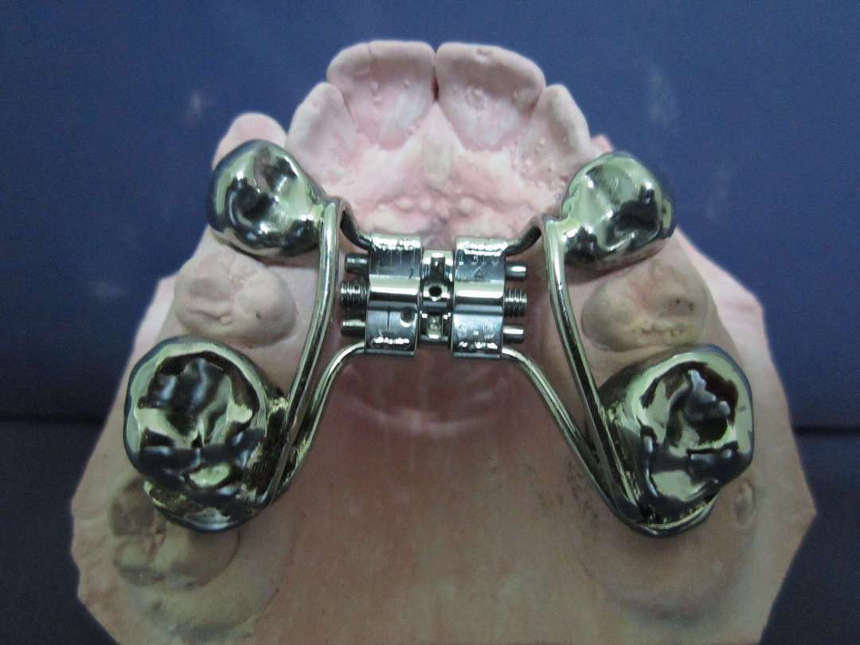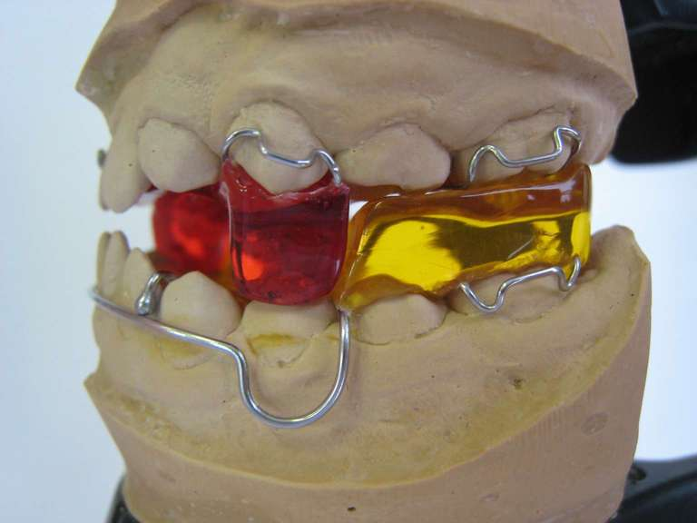 | В ортодонтическом отделении применяются у детей аппараты и профилактические зубные протезы съемных и несъемных конструкций. Активно внедряются в практику миофункциональные трейнеры, LM-активаторы, эластопозиционеры. Освоены новые виды аппаратов: твин-блок Кларка, активатор Херена, Квад-хеликс, а также новейшие эстетические саморегулирующиеся брекет-системы с прямым и непрямым методом фиксации.

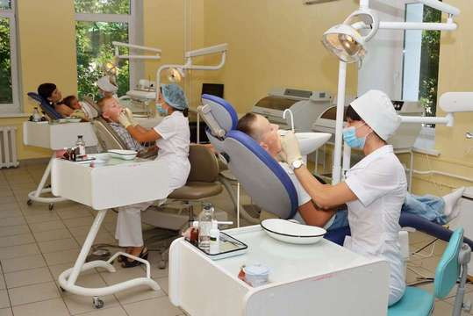 | В терапевтических кабинетах лечение зубов у детей проводится с использование современных пломбировочных материалов и предварительным обезболиванием. Применяя новые методики, врачи восстанавливают эстетическую и функциональную ценность разрушенных зубов, используя ART-технику, стекловолоконные штифты, светоотверждаемые материалы.

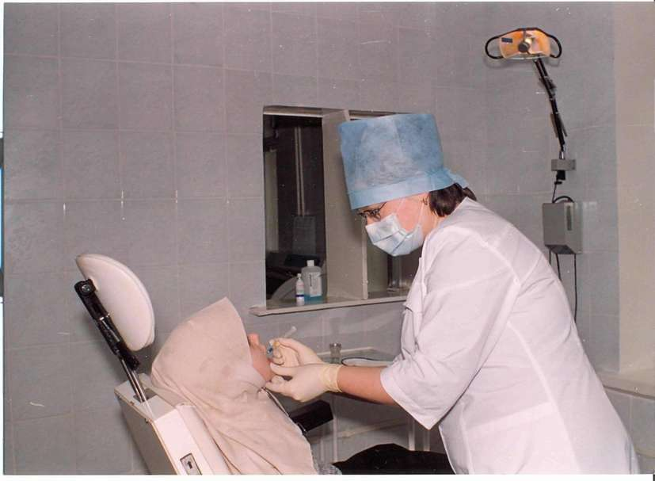 | В хирургическом отделении врачами-хирургами проводятся амбулаторные операции по пластике уздечек губ и языка, хирургическая коррекция мелкого преддверия полости рта, зубосохраняющие операции. Внедрены в практику методики туннельной вестибулопластики и лоскутной френулопластики.
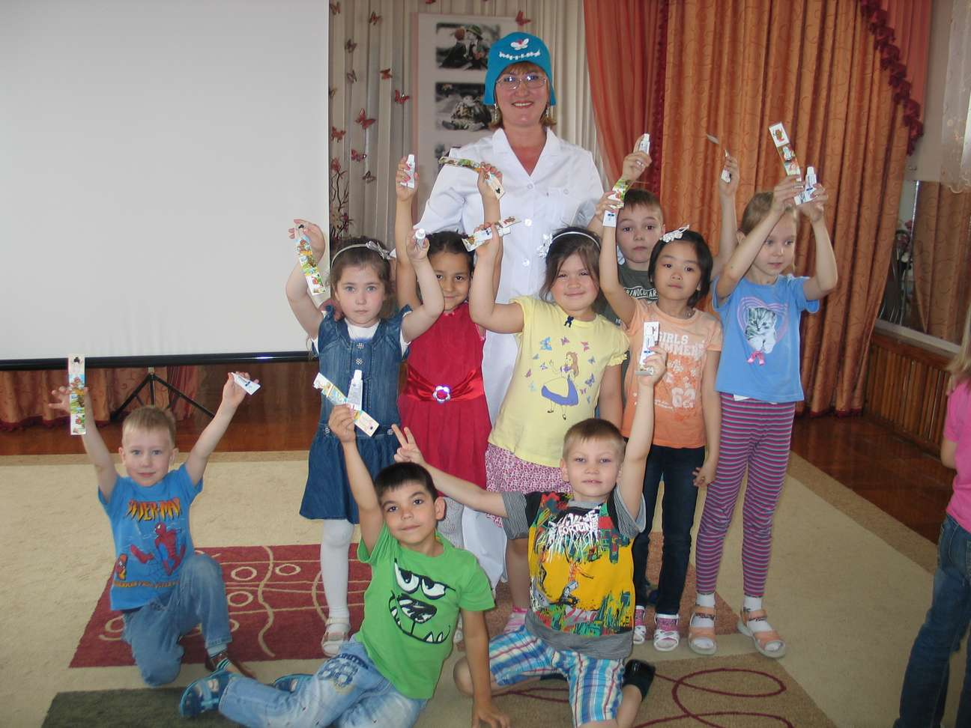 | В составе лечебно-профилактического отделения функционируют 25 стационарных кабинетов в образовательных учреждениях города. Врачи отделения осуществляют плановую санацию полости рта учащихся, внедряют программу систематической лечебно-профилактической томатологической  помощи детям школьного возраста
(IV типа по ВОЗ), проводят уроки здоровья и различные здоровьесберега-ющие акции. МБУЗ ДСП №3 не только сохранила свою «школьную стоматологию», но и является пропагандистом ее дальнейшего развития.

Высококвалифицированный, работоспособный, слаженный коллектив МБУЗ Детская стоматологическая поликлиника №3 наряду с профессионализмом отличают преданность специальности детского стоматолога, ответственность и доброжелательное отношение к детям.

